UNIT 4
Kerupuk Melarat (Sand-Frying Technique)
Final Revised Version – U4PGK3

Tema / Theme
Bahasa Inggris | Bahasa Indonesia
Kerupuk Melarat is fried using heated sand instead of cooking oil. This traditional technique reduces the need for large amounts of oil and allows the sand to be reused multiple times. The method demonstrates efficient resource utilization in local food processing systems, reducing waste and promoting sustainability in traditional food production. | Kerupuk Melarat digoreng menggunakan pasir panas sebagai pengganti minyak goreng. Teknik tradisional ini mengurangi kebutuhan minyak dalam jumlah besar dan memungkinkan pasir digunakan kembali berkali-kali. Metode ini menunjukkan pemanfaatan sumber daya yang efisien dalam sistem pengolahan pangan lokal, mengurangi limbah, dan mendukung keberlanjutan produksi makanan tradisional.

Stimulus
Bahasa Inggris | Bahasa Indonesia
Kerupuk Melarat is a traditional cracker cooked using hot sand instead of oil. Sand acts as a heat-transfer medium and can be reused many times, while oil frying usually causes higher oil absorption in the food.  Scientific studies show that frying involves heat transfer through direct contact between food and a heating medium. Different media, temperatures, and frying times affect oil absorption, crispiness, energy use, and sustainability. | Kerupuk Melarat adalah kerupuk tradisional yang dimasak menggunakan pasir panas, bukan minyak. Pasir berfungsi sebagai media penghantar panas dan dapat digunakan kembali berkali-kali, sementara penggorengan dengan minyak biasanya menyebabkan penyerapan minyak yang lebih tinggi pada makanan.  Studi ilmiah menunjukkan bahwa proses penggorengan melibatkan perpindahan panas melalui kontak langsung antara makanan dan media pemanas. Perbedaan media, suhu, dan waktu penggorengan memengaruhi penyerapan minyak, tingkat kerenyahan, penggunaan energi, serta keberlanjutan.

Media
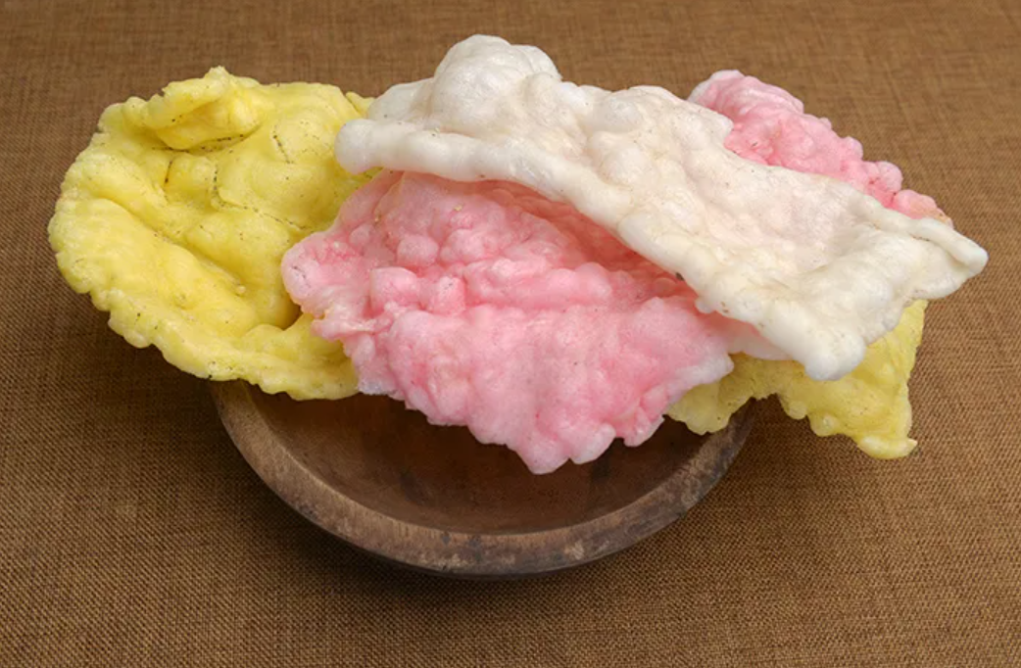
Reference: Midori. (2007). Kerupuk mlarat [Photograph]. Wikimedia Commons. https://commons.wikimedia.org/wiki/File:Kerupuk_mlarat.JPG
Video: https://youtu.be/esWyWDzhpTA?si=kjBeNU99fIK-9dn1

Simulation / Simulasi
Kerupuk Melarat Frying Simulation / Simulasi Penggorengan Kerupuk Melarat
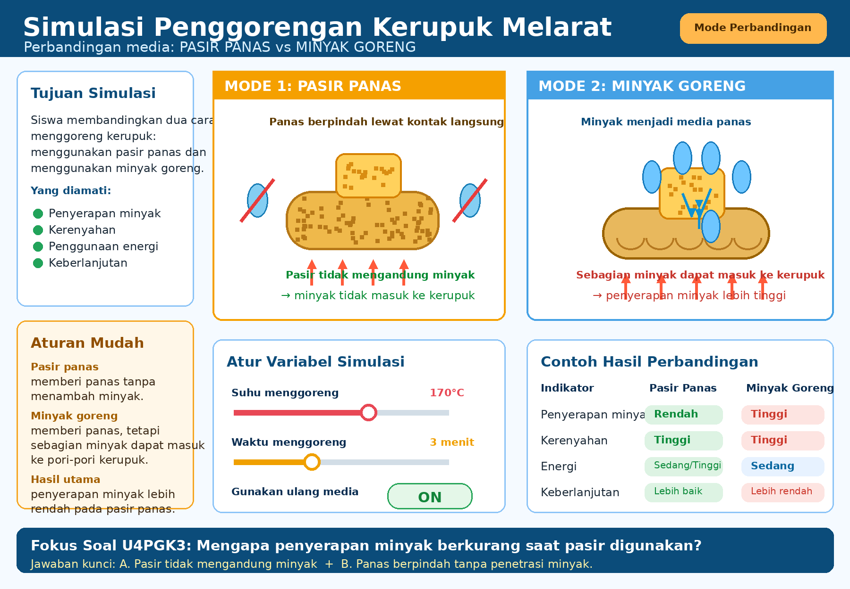
Purpose / Tujuan
This simulation helps students compare two frying media: hot sand and cooking oil. Students observe how the medium affects oil absorption, crispiness, energy use, and sustainability.
Simulasi ini membantu siswa membandingkan dua media penggorengan: pasir panas dan minyak goreng. Siswa mengamati bagaimana media penggorengan memengaruhi penyerapan minyak, kerenyahan, penggunaan energi, dan keberlanjutan.
Main Comparison / Perbandingan Utama
Frying medium / Media | How heat is transferred / Cara panas berpindah | Oil absorption / Penyerapan minyak | Simple conclusion / Kesimpulan sederhana
Hot sand / Pasir panas | Heat moves from hot sand to cracker by direct contact. / Panas berpindah dari pasir panas ke kerupuk melalui kontak langsung. | Low, because sand does not contain oil. / Rendah, karena pasir tidak mengandung minyak. | Crispy cracker without adding oil. / Kerupuk renyah tanpa tambahan minyak.
Cooking oil / Minyak goreng | Heat moves from hot oil to food. / Panas berpindah dari minyak panas ke makanan. | Higher, because oil can enter pores in the cracker. / Lebih tinggi, karena minyak dapat masuk ke pori-pori kerupuk. | Crispy cracker but with higher oil absorption. / Kerupuk renyah tetapi penyerapan minyak lebih tinggi.
Simulation Variables / Variabel Simulasi
Variable / Variabel | Choices / Pilihan | What students observe / Yang diamati siswa
Frying medium / Media penggorengan | Hot sand or cooking oil / Pasir panas atau minyak goreng | Whether oil can enter the cracker / Apakah minyak dapat masuk ke kerupuk
Frying temperature / Suhu penggorengan | Example: 170°C | Cooking speed and energy use / Kecepatan matang dan penggunaan energi
Frying time / Waktu penggorengan | Example: 3 minutes / 3 menit | Crispiness and energy use / Kerenyahan dan energi
Reuse medium / Penggunaan ulang media | On/Off | Sustainability and waste reduction / Keberlanjutan dan pengurangan limbah
How Students Use the Simulation / Cara Siswa Menggunakan Simulasi
1. Select Hot Sand, set temperature and time, then run the simulation.
2. Record the oil absorption, crispiness, energy use, and sustainability results.
3. Select Cooking Oil using the same temperature and time.
4. Compare both results and identify why oil absorption changes.
5. Use the comparison as evidence to answer U4PGK3.
Versi siswa SMP: Bandingkan dua cara menggoreng dengan kondisi yang sama. Jika medianya pasir, tidak ada minyak yang bisa masuk ke kerupuk. Jika medianya minyak, sebagian minyak dapat masuk ke kerupuk.
Scientific Insight / Inti Ilmiah
• Hot sand transfers heat through direct contact but does not add oil to the food.
• Cooking oil transfers heat and can penetrate small pores in the cracker during frying.
• Therefore, oil absorption is lower in sand-frying because there is no oil source and no oil penetration.

Question 3 (U4PGK3) – Revised
Bahasa Inggris | Bahasa Indonesia
When hot sand is used instead of cooking oil, oil absorption in crackers decreases.  Select TWO statements that best explain this scientifically.  A. Hot sand does not contain oil that can be absorbed by the cracker.  B. Heat is transferred from the hot sand to the cracker through direct contact, without oil penetration.  C. Hot sand increases the fat content of the cracker.  D. Oil penetrates into the cracker during sand-frying.  E. There is no contact between the cracker and the hot sand. | Ketika pasir panas digunakan sebagai pengganti minyak goreng, penyerapan minyak pada kerupuk berkurang.  Pilih DUA pernyataan yang paling tepat menjelaskan hal ini secara ilmiah.  A. Pasir panas tidak mengandung minyak yang dapat diserap oleh kerupuk.  B. Panas berpindah dari pasir panas ke kerupuk melalui kontak langsung, tanpa penetrasi minyak.  C. Pasir panas meningkatkan kandungan lemak pada kerupuk.  D. Minyak masuk ke dalam kerupuk saat penggorengan dengan pasir.  E. Kerupuk tidak bersentuhan dengan pasir panas.

Framework Categorization
Component | Category
Knowledge type | Content
Competency | Explain phenomena scientifically
Context | Local
Cognitive demand | Medium
Question format | Complex multiple choice
Rationale
This question requires students to explain why oil absorption decreases when hot sand is used instead of cooking oil. Students apply concepts of material properties, direct heat transfer, and oil penetration. The revised option D is made specific to sand-frying so it is clearly incorrect and no longer ambiguous.
Soal ini meminta siswa menjelaskan mengapa penyerapan minyak berkurang saat pasir panas digunakan sebagai pengganti minyak goreng. Siswa menerapkan konsep sifat bahan, perpindahan panas melalui kontak langsung, dan penetrasi minyak. Opsi D telah dibuat khusus pada konteks penggorengan dengan pasir sehingga jelas tidak tepat dan tidak ambigu.

Scoring Rubric
Score | Criteria | Description
2 | Fully correct | Selects both correct answers: A and B, without selecting any incorrect option.
1 | Partially correct | Selects only one correct answer (A or B) and does not select any incorrect option.
0 | Incorrect | Selects incorrect options, selects A/B together with incorrect options, or gives no answer.
Answer Key / Kunci Jawaban
A and B / A dan B
Answer Explanation / Penjelasan Jawaban
A is correct because hot sand does not contain oil that can be absorbed by the cracker. B is correct because heat can move from the hot sand to the cracker through direct contact without oil penetration. C is incorrect because sand does not add fat. D is incorrect because oil does not penetrate the cracker during sand-frying. E is incorrect because the cracker must contact the hot sand to receive heat.
A benar karena pasir panas tidak mengandung minyak yang dapat diserap kerupuk. B benar karena panas berpindah dari pasir panas ke kerupuk melalui kontak langsung tanpa penetrasi minyak. C salah karena pasir tidak menambah lemak. D salah karena minyak tidak masuk ke kerupuk saat penggorengan dengan pasir. E salah karena kerupuk tetap harus bersentuhan dengan pasir panas agar menerima panas.

Revision Notes Implemented / Catatan Revisi yang Diakomodasi
Feedback / Saran | Revision / Revisi
Question is good for critical thinking. | Question retained as a complex multiple-choice item that asks students to select two scientific explanations.
Option D may be ambiguous because oil diffusion can be true in oil-frying contexts. | Option D was revised to “Oil penetrates into the cracker during sand-frying,” making it clearly incorrect in the sand-frying context.
The distinction between heat transfer through direct contact and oil penetration is clear. | The simulation, answer explanation, and answer options now explicitly distinguish direct heat transfer from oil penetration.

